## **软件安装相关教程**

### **1 PyCharm安装【软件文件已在压缩包内】**

### 1.1密钥获取

密钥获取（参考方案）

[Pycharm激活码,Pycharm稳定专属激活码(持续更新） - 程序视点 - 博客园 (cnblogs.com)](https://www.cnblogs.com/tanggoahead/p/17422591.html)

### **2 Anaconda安装【软件文件已在压缩包内】**

[(170条消息) Anaconda超详细安装教程（Windows环境下）_conda安装_菜鸟1号！！的博客-CSDN博客](https://blog.csdn.net/fan18317517352/article/details/123035625)

配置环境变量

### **3 GUROBI安装【软件文件已在压缩包内】**

[许可申请-Gurobi 中国](http://www.gurobi.cn/NewsView1.Asp?id=4) （这是获取许可证）

获得许可证后，需要打开Gurobi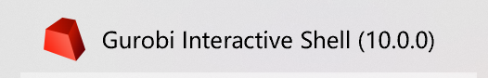并输入，获得gurobi.lic文件即可

### **4 Anaconda + Gurobi配置详解**

<https://blog.csdn.net/HsinglukLiu/article/details/109394907>

### **5 PyCharm + Anaconda + GUROBI 联动**

打开pycharm>文件>设置>添加解释器>conda环境>选择成conda

### **6 验证**

复制代码并成功运行

编辑配置>编辑配置模板>使用python控制台